Obr. 1: Originalni schema, navrzene na pevny kmitocet v pasmu 40m

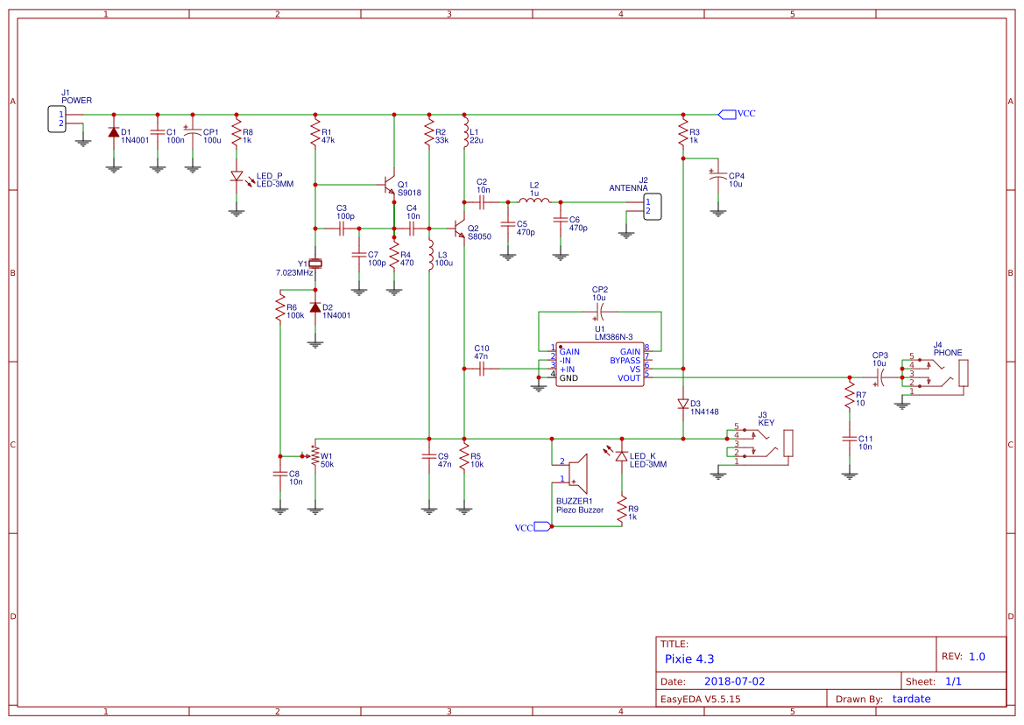

Obr. 2 Upravene schema, analogova cast, navrzena na pasmo 80m:

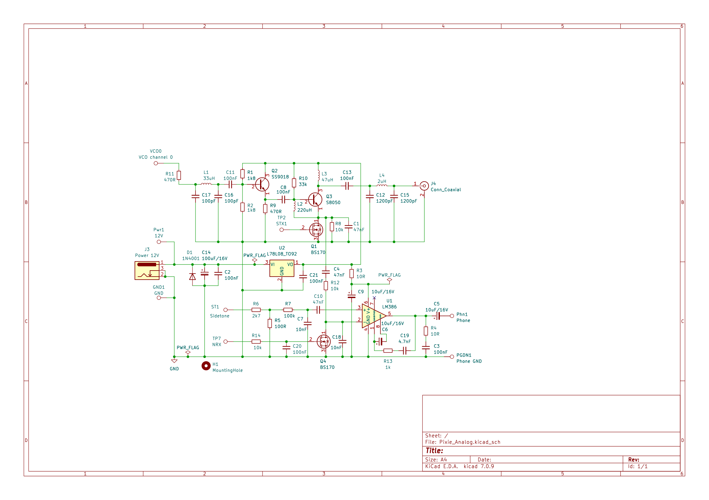

Popis funkce analogove casti:

Stabilizace napajeni:  
Stabilizace je nutna, nebot Arduino NANO produkuje na napajeni ruseni, ktere by se primo dostavalo na citlivy vstup zesilovace (smesovaci dioda PA tranzistoru je primo upjata na napajeni). Dale to je vhodne kvuli ochrane PA proti pretizeni, obzvlaste pri neprizpusobene antene. Vstupni napajeci napeti je 12V (z LiIon baterie 10.8-12.6V). Je pouzit LM78L08. Stabilizuje vystupni napeti na 8.2V pro budic, PA a NF zesilovac. Filtruje vstupni rusive signaly o 45dB do 10kHz, vlastni sum do 100kHz na vystupu je 60uV, spickovy proud max 140mA pri ohratem cipu na 150C. Jeste lepsi by bylo pouziti MC78M08 v smd provedeni. Ten ma max proud 500mA, rusive signaly potlacuje az o 80dB do 10kHz, vlastni sum je 52uV do 100kHz. Bylo by vhodne vymenit NCP1117ST25TG v Arduino Nano timto stabilizatorem. Ty jsou nachylne na rychly pokles napeti na vstupu oproti vystupu.

Odber PA je cca 100mA pri 360mW vystupniho vykonu – odpor R11 = 470Ohm  
Odber PA je cca 120mA pri 422mW vystupniho vykonu – odpor R11 = 390Ohm  
V obou pripadech je ucinnost kolem 43%.  
  
Arduino NANO odebira trvale cca 55mA, je pripojeno primo na vstupni napajeni, aby nerusilo a ma vlastni stabilizaci napajeni 5V.

Dolni propust prijimaci/vysilaci frekvence generovane SI5351A:  
Obdelnikovy prubeh 3.3Vpp. Filtr je navrzen na 600 Ohm na vstupu a vystupu. Duvodem je minimalizovat zatizeni SI5351 vystupu, aby se nezvysoval sum (je tak na hranici kvalitniho oscilatoru). 2. harmonicka je minimalni vzhledm k symetrickemu obdelnikovemu prubehu signal. 3.harmonicka by mela byt na urovni -38dB. Odporem na vstupu R11 lze nastavit potrebny budici vykon.

Budici stupen:  
Pouzit tranzistor z krystaloveho oscilatoru jako emitorovy sledovac. Vstupni odpor je kolem 600 Ohm.

Koncovy stupen:  
Zapojeni je beze zmeny z originalu PIXIE0 (tranzistor S8050 – 25V, 1.5A, 1W, Ft 100MHz).  
  
Rezim prijmu:  
Na PA se privadi smesovaci frekvence +- offset. Ta napumpuje kapacitu na emitoru tak, ze se otevrou obe BE a BC diody a muze tak dojit ke smesovani na diode (spinaci rezim).  
Namerena citlivost lepsi jak -85dBm (mereno jen dle slysitelnosti signalu v sumu).

Rezim vysilani:  
Zaklicovani emitoroveho odporu R8 se PA uvede do C tridy zesilovace.  
Dolni propust potlaci vyssi harmonicke o 12dB. Celkove je pak uroven harmonickych na antene cca  
-20dB.

NF zesilovac prijimaneho signalu a sinusoveho tonu (SIDETONE) pri vysilani:  
Zisk zesilovace je nastaveno na maximum 200. Zesileni je kompenzovano od 1kHz, zacne klesat az na 20 pomoci RC zpetne vazby 6db/oct. Tim se omezuji sumy, zlepsuje stabilita a potlaci se rychle prechodove jevy na obou vstupech.

Vstup “-”:  
Pouzit zesilovac LM386 z PIXIE, zesilovac je ale na rozdil stale napajen. Na vstup “–“ je priveden signal ze smesovace s dolni RC (C12, R18) propusti kolem 1kHz (6dB/oct). Behem vysilani je vstup blokovan (Q4) tak, aby se omezily lupance zpusobene zmenou napeti na emitoru PA (Q3) pri zaklicovani. Vstup “-” muze byt jeste dale blokovan po dobu semi QSK timeoutu. Aby nevznikaly lupance, musi byt vzdy nulove napeti na DS Q4. To je zajisteno pomoci kondenzatoru. Na vstupu “+” i “-” je napeti kolem 3mV z “Bias current”. Kondenzator C4 musi mit co nejmensi svodovy proud. Je pouzit klasicky svitkovy kondenzator. Keramicky z Ciny zpusobi napeti na R15 cca 3mV, coz jiz zpusobi velke lupance po zesileni 200x. Blokovani muze byt rychle, ale odblokovani jiz nemuze byt skokove, nebot v sepnutem Q4 je indukovan zaporny naboj, ktery by pri rychlem rozepnuti Gate vygeneroval zaporny proudovy impuls, ktery by opet zpusobil lupanec. Je tak zarazen RC (R14, C20) clanek 2.2ms na vstupu Q4. Tim naboj zmizi rekombinaci po dobe zivota majoritnich nosicu naboje. Dalsim zdrojem lupance je sepnuti PA (Q3) , tranzistorem Q1. Odpor BS170 v sepnutem stavu je kolem 1.2 Ohm. I pres tento odpor, 8V skok pri zaklicovani/uvolneni PA zpusobi +- 1mV skok na “-” vstupu. Nastesti je kratky a omezen snizenym zesileni nad 1kHz a RC (R12,C18) clankem 100us.  
BS170 60V, 500mA, Prahove napeti 2.1V, ON 1.2 Ohm, Gfs 320mS, 10ns (plati pro 50 Ohm na vstupu a vystupu).

Pokud by vadil tento lupanec (cca 100mV na sluchatkach), je mozne vyzkouset jine MOSFETY s mensim odporem v sepnutem stavu, ale neni jasne za jak dlouho zrekombinuje naboj kanalu pri rozepnuti. Nabizene varianty ale mohou mit prahove napeti az 4V, takze by se musel udelat vyber.   
Dalsi moznost by byla pouzit 2 az 3 BS170 paralelne, vyslo by to levneji (nove schema a DPS umoznuje pouzit 2 BS170 paralelne).  
IRFD020PBF by byl vhodnym blokovacim MOSFETEM misto BS170. Prahove napeti od 2V do 4V, 100mOhm v sepnutem stavu.  
Nebo smd Si3430DV 100V, 1.8A Prahove napeti od 2V do 4V, 180mOhm v sepnutem stavu, 7S, 20ns.  
Nebo smd ZXMN10A11G 100V, 1.9A Prahove napeti od 2V do 4V, 400mOhm v sepnutem stavu, 4S, 7.4ns.

Vstup “+”:  
Na vstup “+” je privaden SIDETONE jako sinus signal sledujici dot/dash pri vysilani. Je vytvaren modulaci PWM, amplituda je nastavitelna v menu 1.1 programu, frekvence odpovida CW offsetu. Dolni propusti RC se musi odfiltrovat nosna PWM aby nerusila a uroven musi byt podelena 28x, nebot bude opet zesilena 200x zesilovacem.

Nastaveni vykonu PA se provadi odporem R11, tak aby nebyl prekrocen vykon 500mW (odebirany proud )

Oscilogramy:

Rozliseni osy Y (napeti) je potreba nasobit 10x – pouzita sonda 1:10.

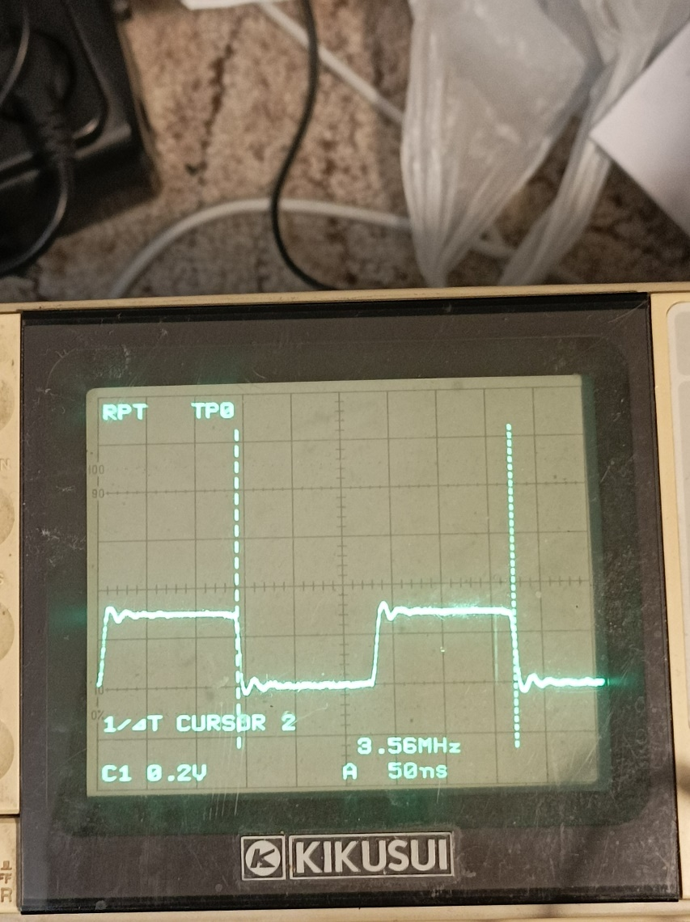

Obr. 3 VCO0 SI5351A

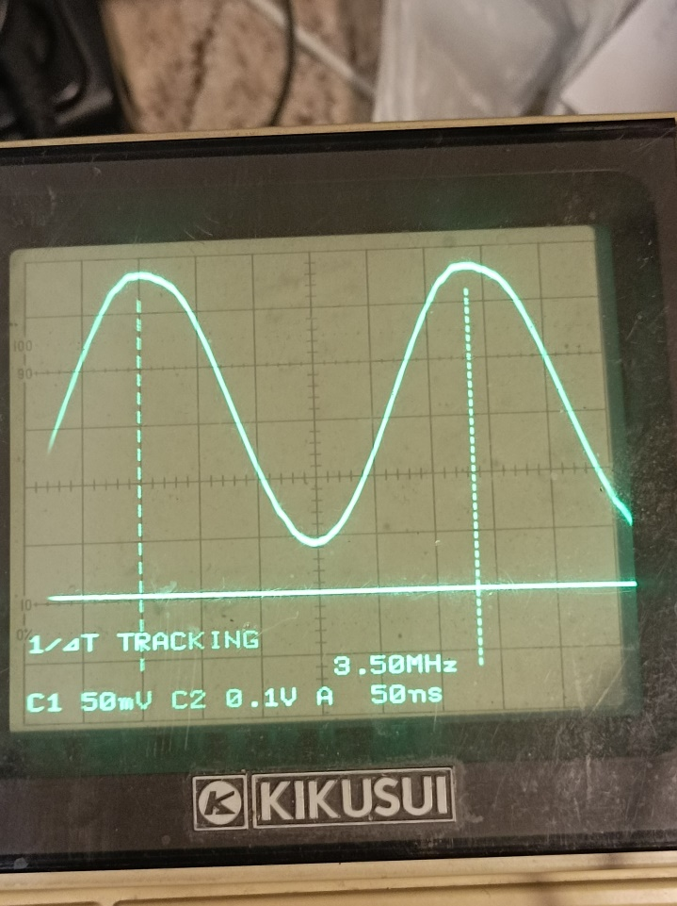

Obr. 4 Base budiciho tranzistoru

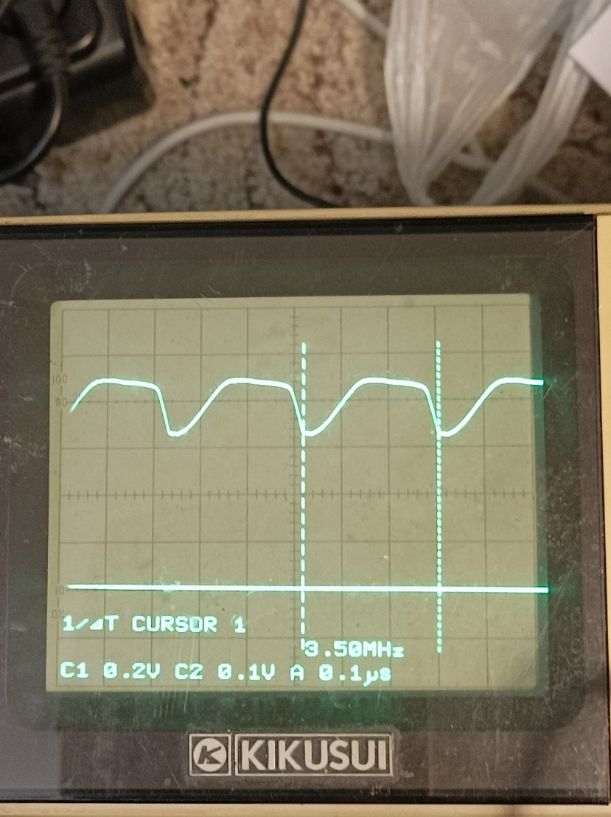

Obr. 5 Base PA – prijem

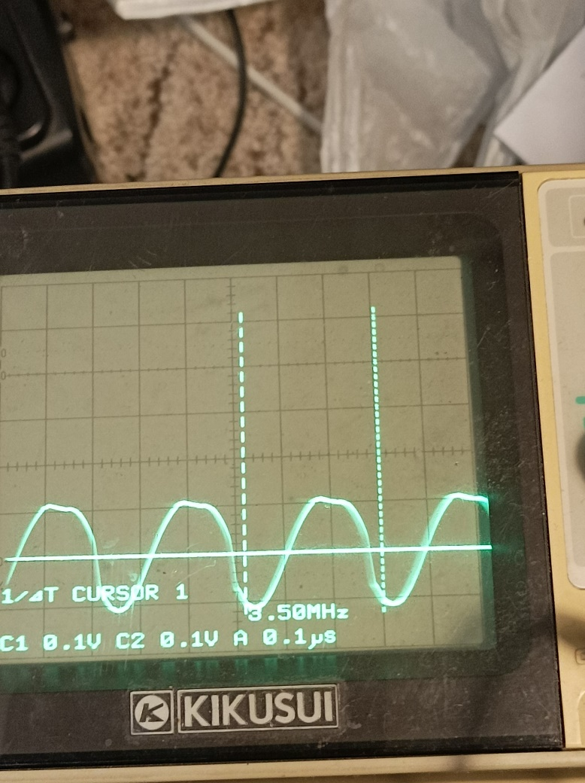

Obr. 6 Base PA – vysilani

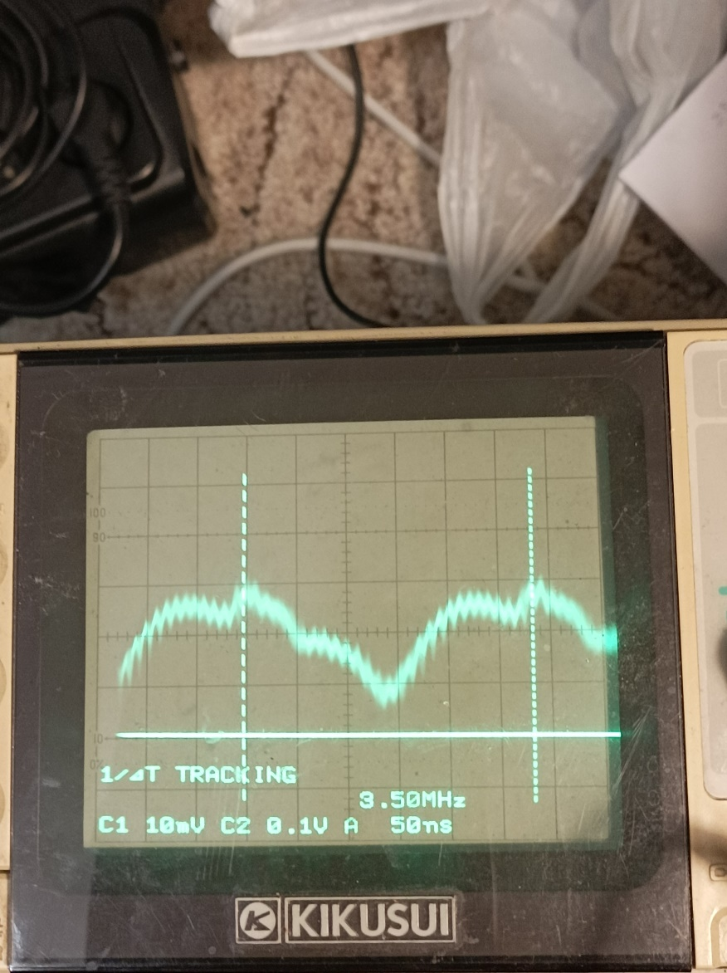

Obr. 7 Kolektor PA – prijem

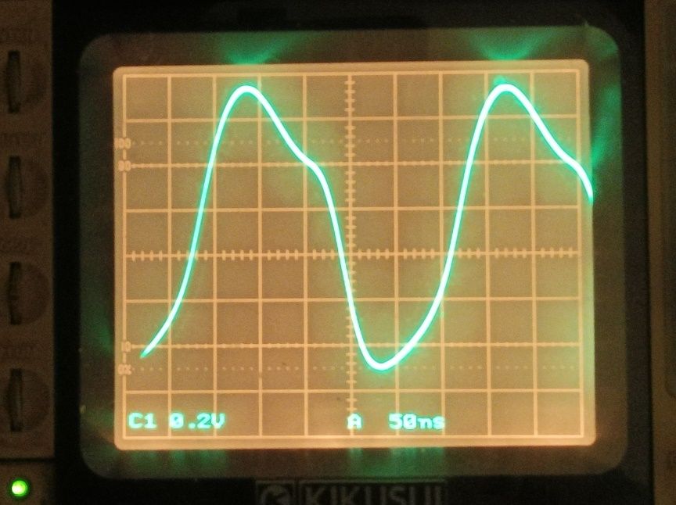

Obr. 8 Kolektor PA – vysilani

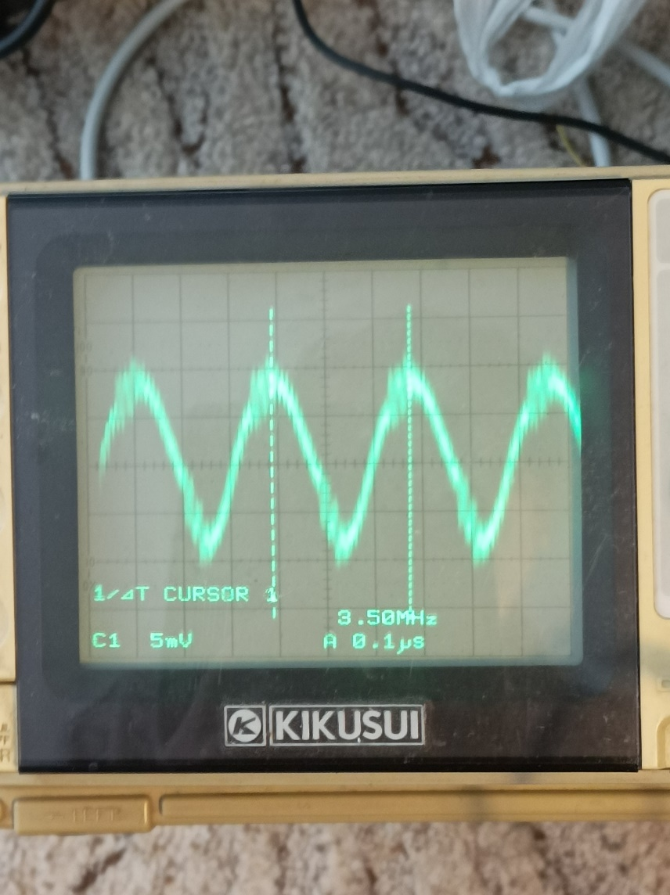

Obr. 9 Antena – prijem

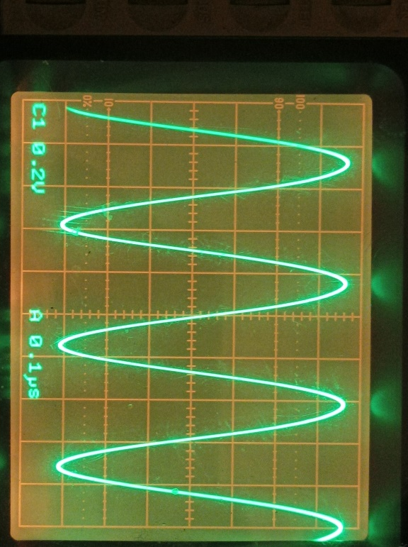

Obr. 10 Antena – vysilani – 13V pp na 50 Ohm = cca 400mW

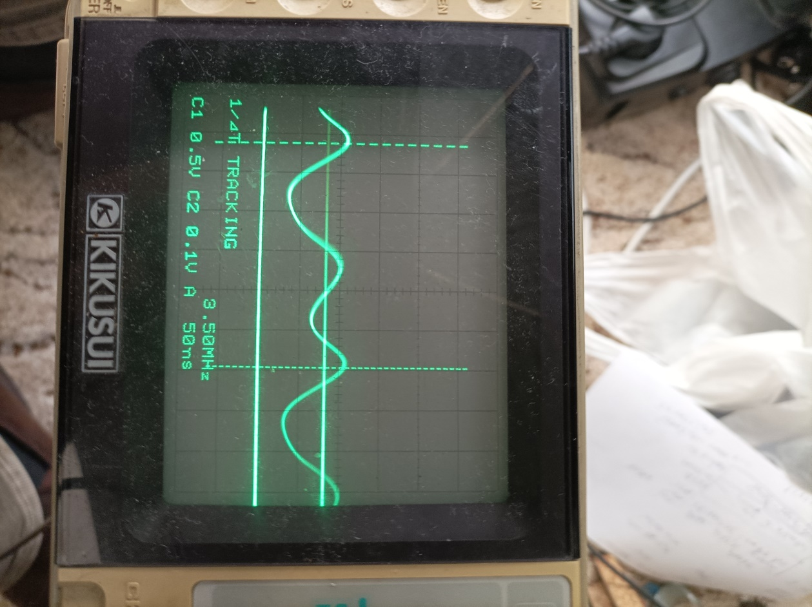

Obr. 11 Kolektor PA s 360 Ohmy na antene, L3 220uH

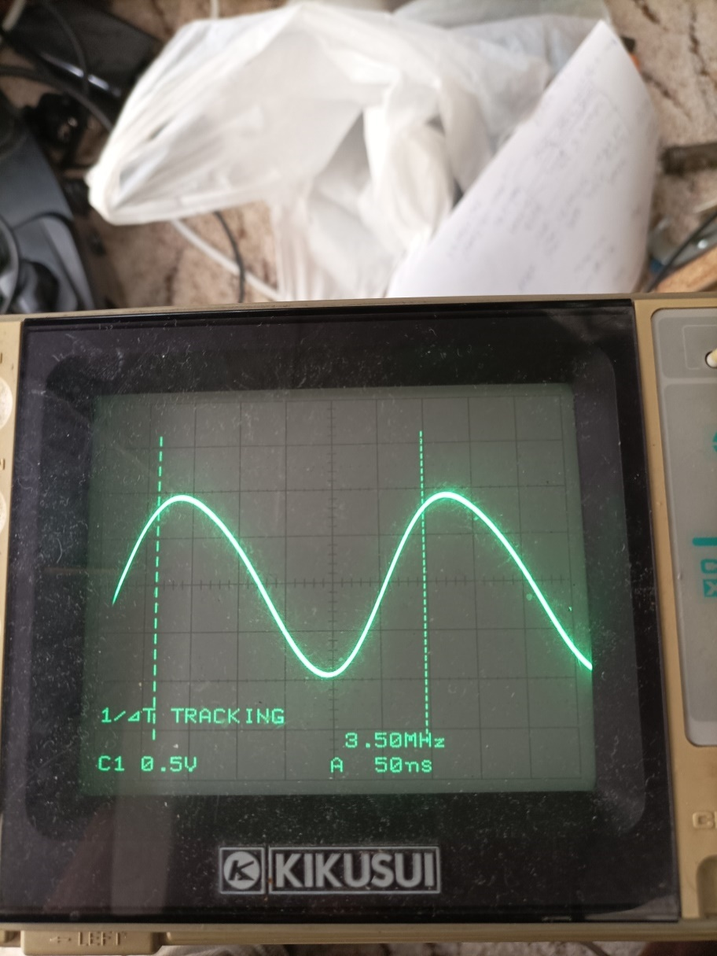

Obr.12 Antena s 360 Ohmy, L3 220uH

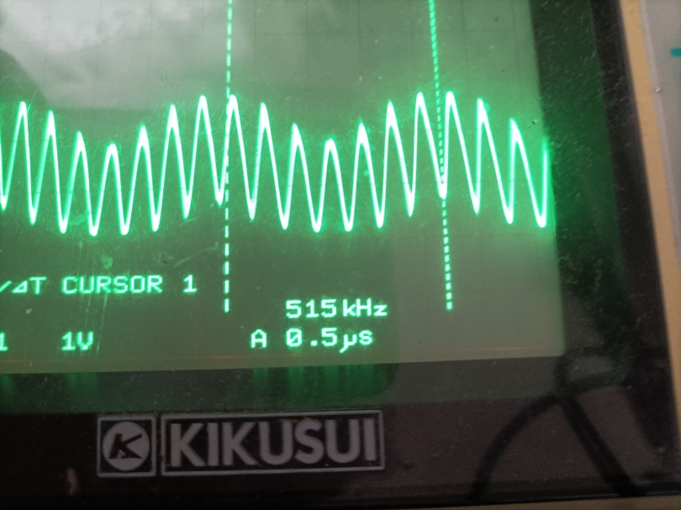

Obr. 13 Antena s 680 Ohmy, L3 47uH

Kmitani kolem 500kHz s 47uH v kolektoru PA a antene 680 Ohm. Pri 360 Ohm antene zacina nestabilita.  
Indukcnost 220uH zpusobi kmitani 250kHz a pri 360 Ohm antene je jiz stabilni. Je to tedy vysvetlitelne. Kmitani je rizeno kombinaci L3||(C12+C15), pri odlehceni antenniho vystupu. Pomohla by tlumivka na miste L3? Asi nema smysl uvazovat antenu s tak vysokym neprizpusobenim, mela by se pouzit ATU jednotka.

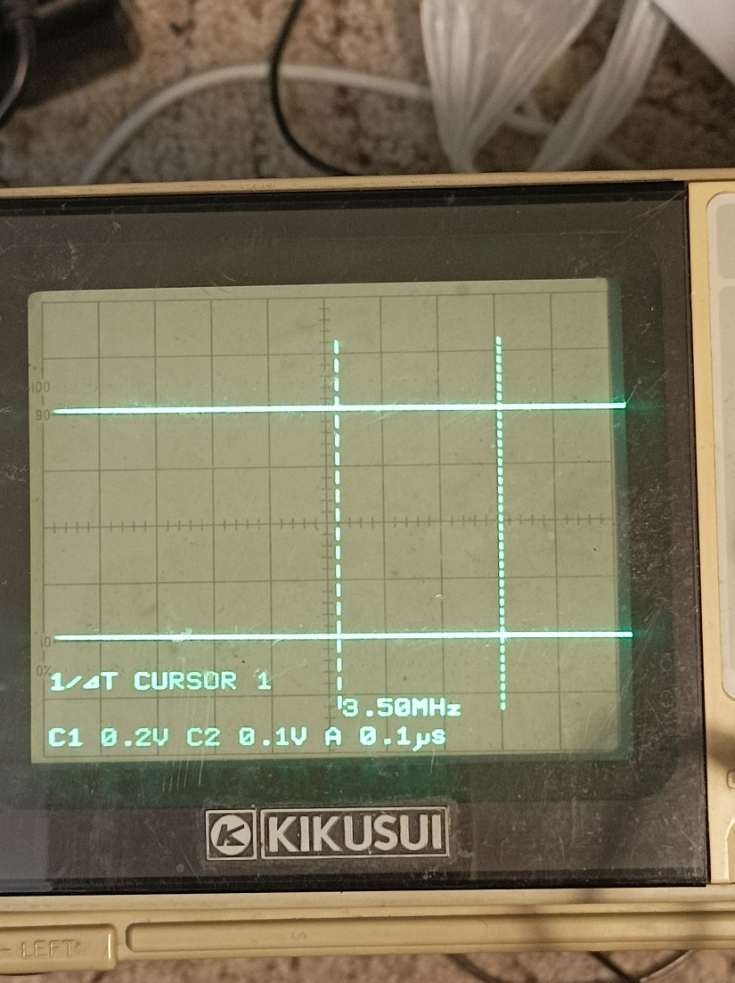

Obr. 14 Emitor PA prijem

Kapacita C1 je napumpovana pres BE diodu signalem z budice Q2, takze BE a BC diody jsou upnuty na napajeni. Otevre se tak i BC dioda. Diody jsou tak spinany budicim signalem a dochazi ke smesovani se vstupnim signalem z anteny. Vysledkem je zaznej podle offset a naladeni.

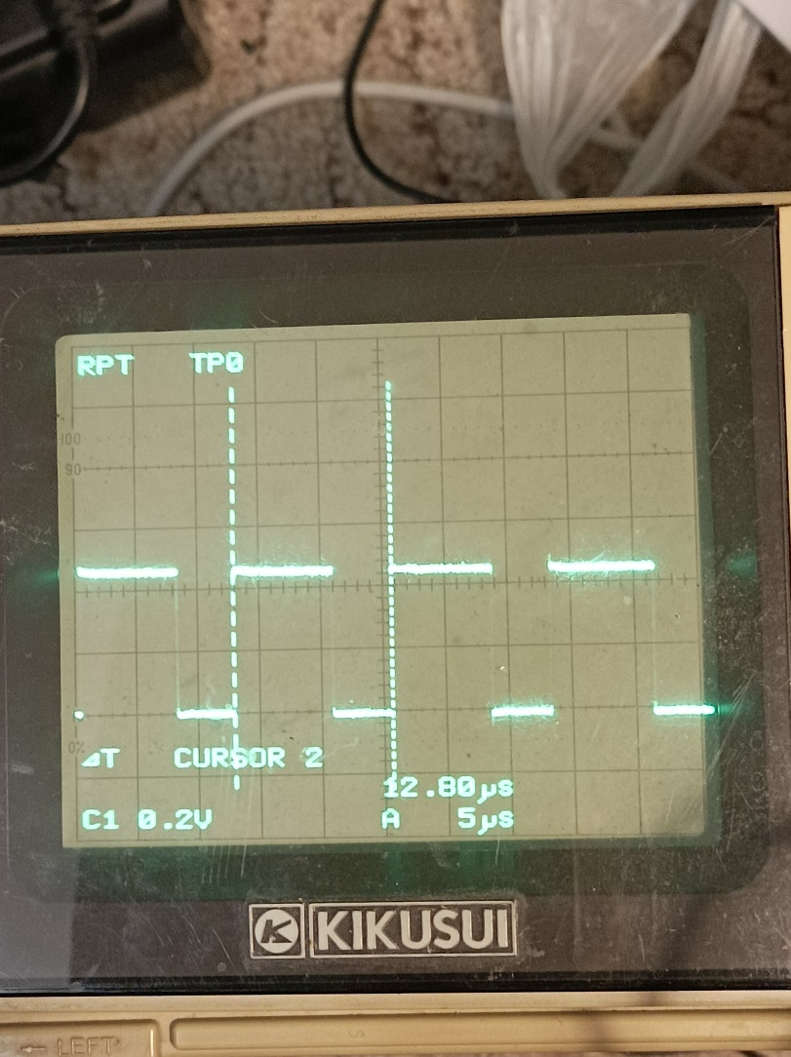

Obr. 15 PWM nosna pro SIDETONE

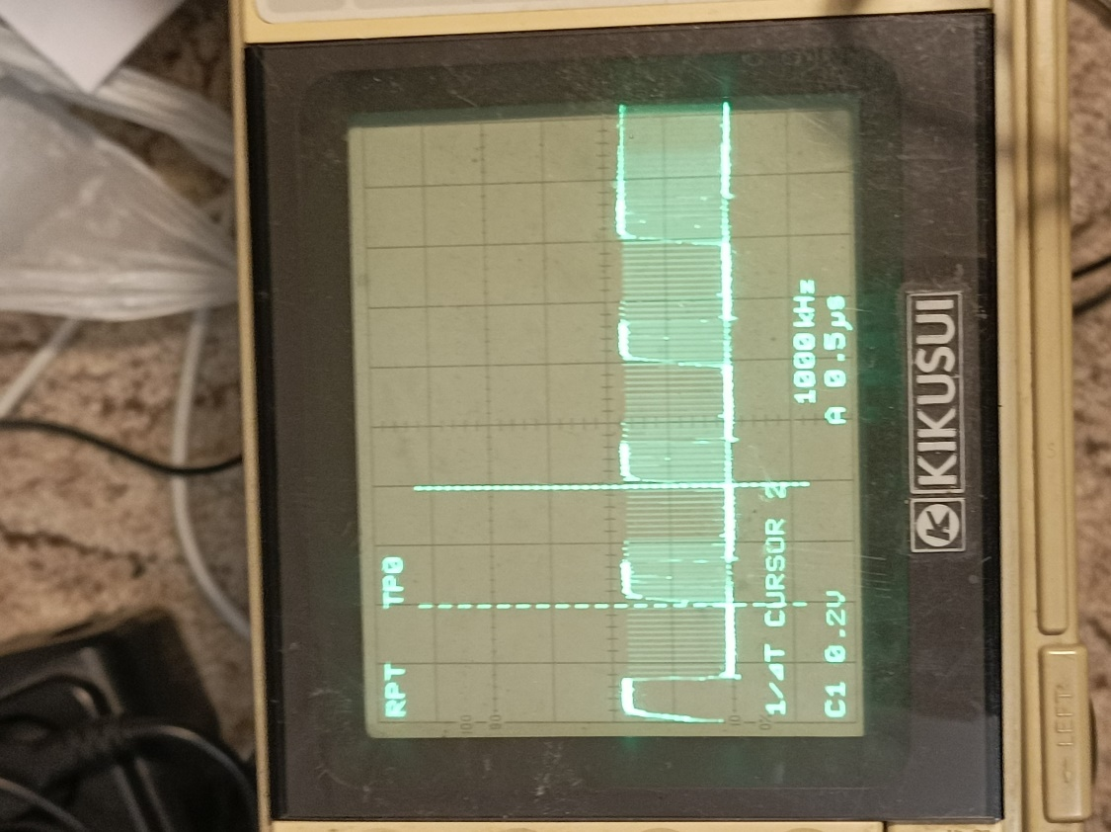

Obr. 16 CLK I2C hodiny. Hodiny a data jsou spolecne pro OLED displej a SI5351A. Je nutne pouzit R1, R2 kolem 1k2 z duvodu spolehlive komunikace. 10k nestaci pro 1MHz hodiny. Odladene ovladani je prevzate z originalniho SW kde je pouzito pro presne/rychle prepinani faze obalky SSB signalu pro E tridu PA. Neni pouzita bezna knihovna, ta je pomala.

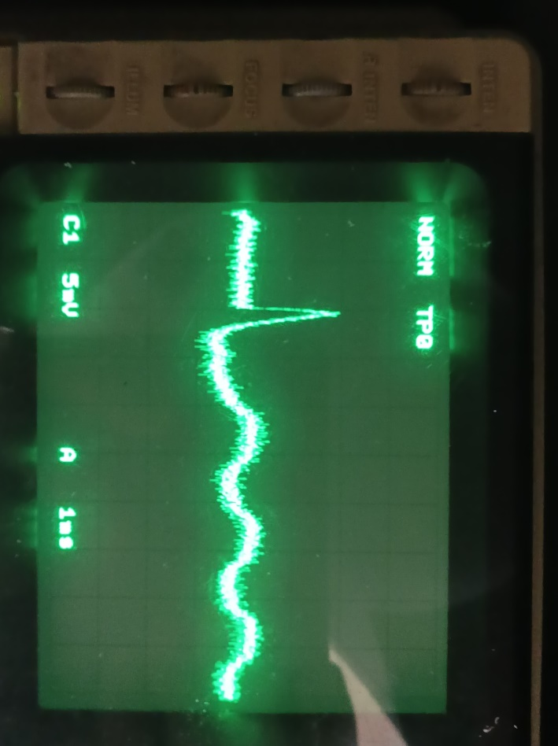

Obr. 17 Prechodove jevy na vystupu NF zesilovace U1 (zesileni 200) a “sidetone” pri zaklicovani PA (hlasitost 3).  
Impuls pochazi ze zaklicovani PA tranzistorem Q1, kdy se napeti na jeho emitoru skokove zmeni z 8.2V na 0V. Tranzistor Q4 jiz je sepnuty cca 1.2 Ohm. Stejnosmerne 8.2*(1.2/10000)*200 = 197mV. Vlivem omezeni zesilovace na 1kHz je pak amplitude impulsu na vystupu cca 100mV. Pak nasleduje “SIDETONE” 500Hz.

Obr. 18 Spektrum na antene – prijem  
Obr. 19 Spektrum na antene - vysilani

Obr. 20 Schema digitalni casti. Lze pouzit pro libovolne pasmo:

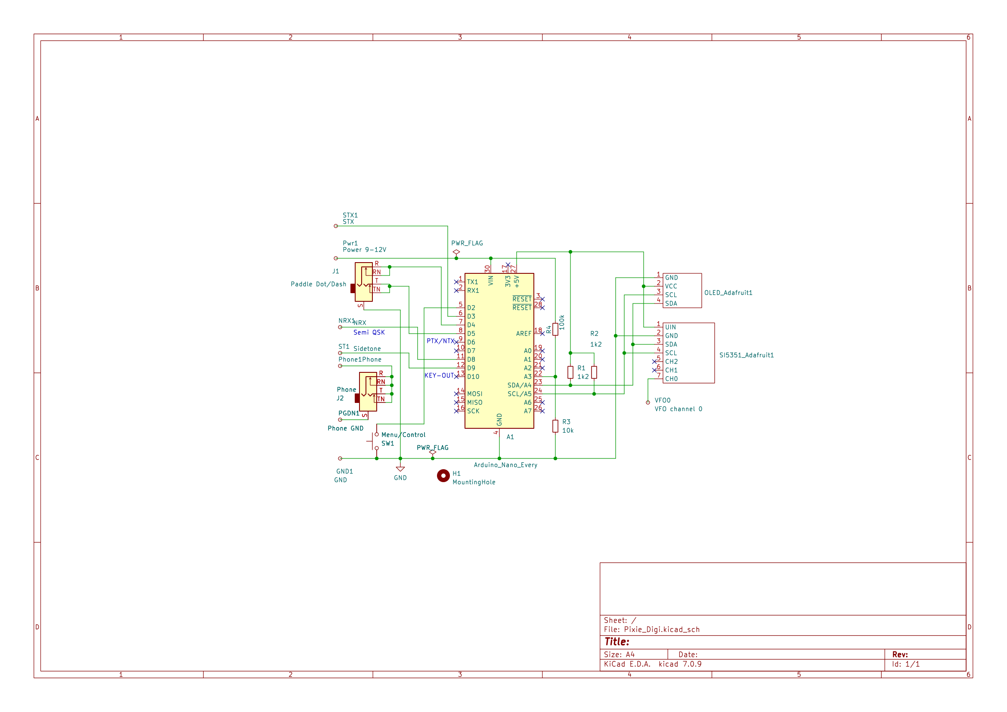

Popis funkce digitalni casti:  
Pouzit upraveny SW z originalu V1.02x Guido PE1NNZ [pe1nnz@amsat.org](mailto:pe1nnz@amsat.org)  
Pouzit modul Arduino NANO s frekvenci 16MHz.  
Potlacena neuzitecna menu kolem rizeni E tridy PA. Ponechan jen CW mode.  
Pridano menu nastaveni frekvence A/B.  
Pridana moznost nastavit reversni offset CW.  
Vystupni signaly: Ridi se PA, SIDETONE, povoleni prijmu s moznosti semi QSK.

Synteza kmitoctu se provadi pomoci modulu s SI5351A s referencni frekvenci 25MHz a zobrazeni se deje pres OLED_SSD1306 Adafruit displej, oboji rizeno I2C rozhranim. Jsou nutne OC odpory signalu SDA/SCL kolem 1kOhm, jinak by komunikace selhavala (10kOhm nestaci). Hodiny SCL jsou nastaveny na 1MHz.

Vstupni signaly: Ovladani se deje jen pomoci jednoho tlacitka a padla dash/dot.  
Je tedy mozne klicovat PA, nastaveni Tx frekvence A/B s moznosti menit krok, nastaveni RIT modu s moznosti nastaveni jeho offsetu a kroku.

Zobrazeni pomoci OLED_SSD1306 Adafruit. Muze zobrazit 4 radky – graficke pole 128*64 pixelu. Vysilaci frekvence, kroku frekvence, VCO A/B, Tx/Rx stavu je na druhem radku, dekodovani (pokud je v menu povoleno) pouze vysilaneho CW na prvnim radku. Na ctvrtem radku je zobrazen CW WPM a napajeci napeti. Na tretim radku se zobrazuje RIT offset a krok pokud je aktivni. Druhy radek ukazuje stale Tx frekvenci.

Rychlost serioveho kanalu je 38400 baud. Program lze zavest z Arduino Genuino v1.8.19, ktery podporuje stary bootloader. Mel by fungovat I novejsi Arduino IDE V2.3.0, ten ale nepodporuje stary “bootloader”.

Je povoleno externi ovladani “CAT” pres USB rozhrani pomoci textovych prikazu (rovnez s rychlosti 38400 B**aud**).  
Sada prikazu odpovida ovladani TxRx TS480.  
  
“FA;” - Dotaz na Tx frekvenci   
“FA00003560000;” - vrati Tx frekvenci aktualne zvoleneho VCO A/B, “FB;” tak neni implementovan  
  
“FA00003560000;” Nastavi pozadovanou Tx frekvenci aktualne zvoleneho VCO A/B. Je vhodne, aby byl PIXIED v zakladnim menu modu.  
  
“IF;” - vrati Tx aktualni frekvenci + (mode + 1) – LSB, USB, CW, AM, FM,… pro CW tedy (mode+1) = 3

“TX0;” “TX1;” – neaktivni, ten by byl vhodny pro fone  
“TX2;” – zaklicovani PA jen pro ladeni anteny, nic se nevraci

“RX;” – prechod na prijem

“AG0;” – ma vratit zisk prijimace v rozsahu 000-255. Tento dotaz vydava N1MM program jako “pooling”.  
Jen to zbytecna komunikace ktera se neda potlacit a odpoved/neodpoved nic nedela

“MD;” – dotaz na mode stanice. Pouziva N1MM pri spusteni  
“MDx;” – vrati aktualni mode x = 0 – 9 (CW = 3)

“KY;” – dotaz na stav vysilaciho bufferu  
“KY0;” – odpoved buffer volny, “KY1;” – buffer obsazen  
“KY0x;” – Odeslani textu v CW mode k odeslani. X je fixne 24 znaku. Mezera se pouzije na nevysilane znaky do poctu 24. PIXID tento text zobrazi na prvnim radku a odvysila ho aktualnim WPM.  
Neni jasne, jestli tento prikaz N1MM podporuje. N1MM pro TS480 podporuje zrejme jen DTR a RTS signaly prevodniku USB/RS232. DTR nechat na off, nebot ten je u Arduino NANO spojen primo s resetem. Signal RTS je nutne nastavit jako CW I kdyz ten neni na Arduino NANO vyveden. Takze text generovany N1MM nelze odvysilat HW cestou pres RTS.

Seznam pouzitelnych znaku definovanych pro TS480:

ABCDEFGHIJKLMNOPQRSTUVWXYZ “ ” (space) 0123456789 " ' ( ) * + , – . / : = ? Special characters: The following ASCII characters can be used in place of the special CW codes. BT=[, AR=_, AS=, KN=], BK=\, SN=%

Menu:

* 1. Volume  
     0-16  
     Hlasitost sidetone. Prijimany signal neni ovlivnen. Hlasitost 1-3 jiz je na hranici sumu, takze je tak vhodna pri praci se slabou stanic. Vetsi hlasitost muze byt vhodna pri vyuce, lze misto sluchatek pripojit maly reproduktor s odporem nad 32 Ohm. Krok hlasitosti byl zmensen na polovinu oproti originalu, takze je vyuzitelny cely rozsah hlasitosti.
  2. Band

160m, 80m, 60m, 40m, 30m, 20m, 17m, 15m, 12m, 10m,6m

Default QRP freq: 1.810,000, 3.560,000, 5.351.500, 7.030,000, 10.106,000, 14.060,000, 18.096,000, 21.060,000, 24.906,000, 28.060,000, 50.096,000 kHz

* 1. Tune rate (Frequency tuning step)

1Hz, 10Hz, 100Hz, 500Hz, 1kHz, 10kHz, 100kHz, 500kHz, 1MHz, 10MHz. Primo pri ladeni je krok omezen na 10Hz az 100kHz

* 1. VFO Mode

A, B

* 1. RIT

ON, OFF rozsah RIT offset je +-9.99 kHz, krok offset je v rozsahu 10, 100, 500, 1000Hz, je nezavisly na kroku ladeni frekvence

2.1 CW decoder  
 ON, OFF - funguje jen pro Tx, Rx signal neni cten procesorem. Text odeslany CAT prikazem “KY” je  
 zobrazen primo

2.3 CW offset  
 Default 480, rozsah 300 - 2000Hz

2.4 Semi QSK  
 ON, OFF  
 ON – Rx je aktivovan po 8 nasobku delky tecky. Delka tecky je 1200/WPM ms. Pro 25 WPM  
 je delka tecky 48ms.  
 OFF - Aktivace Rx se spusti po kazde tecce/carce 3ms (to ctaci i pro 60 WPM)

2.5 Keyer speed  
 1 - 60

2.6 Keyer mode  
 Straight, Iambic B, Iambic A

2.7 Keyer swap  
 OFF, ON

2.8 Practice  
 OFF, ON – OFF znaci, ze se neaktivuje PA, Rx, semi QSK, RIT funguje normalne

4.1 CQ interval  
 0 - 60

4.2 – 4.7 CQ message  
 Max. delka 48

8.3 Ref. freq.  
 Default 25 000 00, povoleny rozsah 14 000 000 az 28 000 000 Hz  
 Lze primo nastavit krok ladeni 10Hz – 100kHz. Prepise krok ladeni z menu 1.5.

9.6 Frequency A  
 Povoleny rozsah 1 000 000 az 30 000 000 Hz  
 Lze primo nastavit krok ladeni 10Hz – 100kHz. Prepise krok ladeni z menu 1.5.  
  
9.7 Frequency B  
 Povoleny rozsah 1 000 000 az 30 000 000 Hz  
 Lze primo nastavit krok ladeni 10Hz – 100kHz. Prepise krok ladeni z menu 1.5.

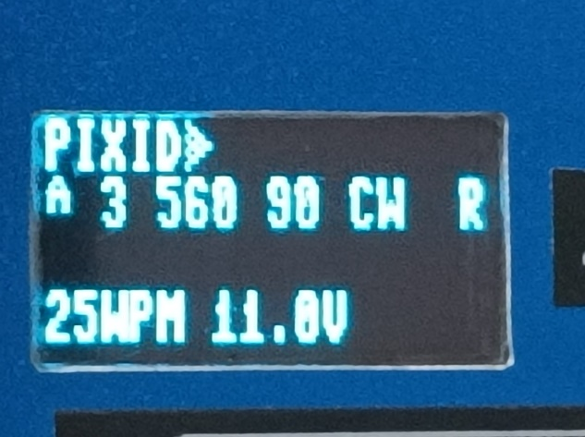

Zakladni display

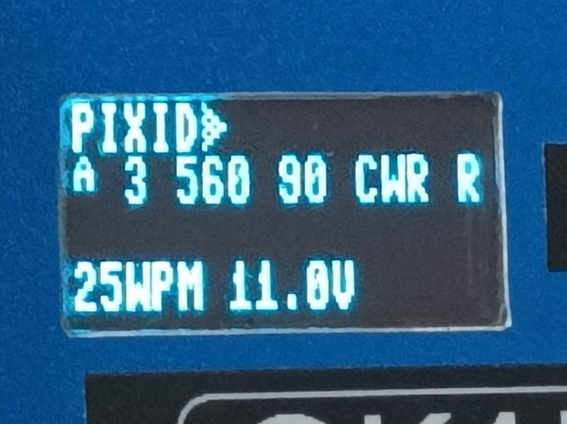

Zakladni display s reverznim CW offsetem

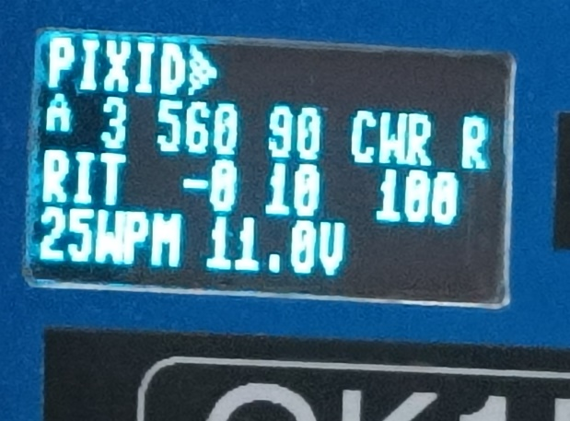

Zakladni display pro nastaveni RIT offset

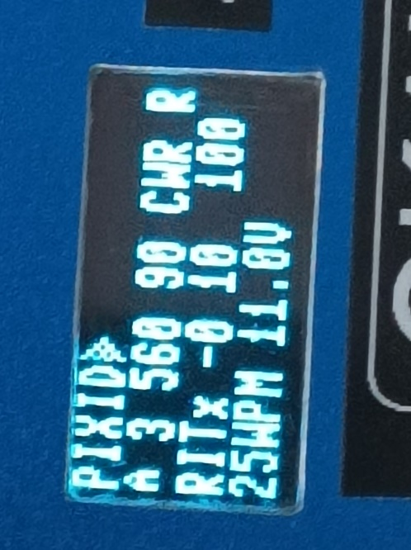

Zakladni display v RIT modu umoznujici klicovat Tx

Ovladani – stavovy diagram:

Paddle

Longclick

OFFNe

RIT

+ Dash  
RIT On

Praktice

OFFNe

+ Dot

Doubleclick

ON

ON

ON Tx

PA

CW/CWR  
swap offset

Swap Tx  
offset

RIT?

1.6

Dash/Dot

d

Side tone

Offset+-=step

OFFNe

ON

B

A

Click

B

A

RIT Off

ON

RIT

RIT On  
offset

RIT Off  
swap VCO

OFFNe

Last menu

1.1 1.4 1.5 1.6 1.7 2.1 2.3 2.4 2.5 2.6 2.7 2.8 4.1 4.2 8.3 9.6 9.7

Click

Dot

d

Volume 0 - 16

List

Dash/Dot

d

Click

Doubleclick

d

Dash

d

Dot

d

Band 160m- 6m

Tune rate 1Hz-10MHz

VFO mode A/B

RIT ON/OFF

CW decoder ON/OFF

1

2

Semi QSK ON/OFF

CW offset def 480

Keyer mode S, I B, I A

2

1

Keyer speed 1 – 60

Keyer swap OFF/ON

Practice OFF/ON

CQ interval

.................................

Click

Click

Ref. freq. SI5351A

Freq +-=step

Dash/Dot

d

Longclick

Doubleclick

Dash

d

Dot

d

Tuning step = 10Hz - 100kHz

A

Click

Freq +-=step

Dash/Dot

d

Click

VCO A frequency

Longclick

Tuning step = 10Hz - 100kHz

B

Doubleclick

d

Dot

d

Dash

d

Click

Click

VCO B frequency

Freq +-=step

Dash/Dot

Longclick

Doubleclick

d

Tuning step = 10Hz - 100kHz

Dash

d

____________________________________________________________________________________

Doubleclick

d

Character change

Dash/Dot

Next text position up to 48

Click

Click

Play message

Longclick

Ovladani (viz stavovy diagram):

Po zapnuti je mozno ihned vysilat na naposledy navolene frekvenci A. nebo B.

Double click tlacitka navoli opacny offset BFO (zobrazen na displeji CW/CWR). Funguje I pri zapnutem RIT modu.

Dlouhym stiskem tlacitka v zakladnim stavu se prejde primo na volbu frekvence A/B (preskoci se menu).  
Obecne v menu zmeny frekvence se zmena provadi dash/dot padlem v danem kroku kratkym kliknutim (krok 1Hz – 10MHz je dan v menu 1.5). Pokud je aktivni RIT mode, je nejdrive automaticky ukoncen.  
Dlouhym dash/dot klikem v menu nastaveni frekvence A 9.6/B 9.7 se da zmenit krok frekvence pouze na 10, 100, 0.5k, 1k, 10k, 100k coz dava smysl pro dany band (predchozi rozsirene nastaveni kroku v menu 1.5 je tak prepsano).

Dlouhym stiskem tlacitka s pridanim Dot padla v zakladnim stavu se nastavi RIT mode se zakladnim offsetem 0 kHz a krokem offsetu 10Hz. Offset se pridava/ubira Dash/Dot padlem v rozsahu -9.99 az +9.99 kHz. V tomto ladicim stavu nelze klicovat PA.  
Opetovnym stiskem tlacitka s pridanim Dot padla v zakladnim stavu se zrusi RIT mode a vybere se opacny VCO A/B.

Dlouhym stiskem tlacitka s pridanim Dash padla v zakladnim stavu a aktivnim RIT modem se umozni klicovat PA.   
Opetovnym stiskem tlacitka s pridanim Dash padla v zakladnim stavu a aktivnim RIT modem se opet vratime do nastaveni offset.

Kratkym stiskem tlacitka v zakladnim aktivnim stavu a aktivnim RIT modem se RIT mode zrusi a VCO A/B se nemeni.

Kratkym stiskem tlacitka v zakladnim aktivnim stavu (neni RIT mode) se prejde do naposledy zvoleneho menu (defaultne po zapnuti ale 1.1 volume sidetonu), padlem dash/dot se posouva menu vlevo, ci vpravo. Kratkym stiskem tlacitka se prejde do vyberu parametru menu a padlem lze vybirat z nabizenych parametru. Kratkym stiskem tlacitka se z vyberu parametru z menu vystoupi a parameter se ulozi. Double click ve vyberu parametru menu se vratime zpatky do menu, hodnota parametru se ulozi a muzeme pokracovat dalsim menu (vlevo/vpravo).

Editace a odeslani textu se trochu lisi. Menu 4.2 az 4.7 slouzi pro naprogramovani az 6 ruznych textu, kazdy v delce az 48 znaku. Tlacitkem se pozice znaku posouva vpravo a zastavi se az na 48. pozici. Editaci lze ukoncit dvojklikem do menu. Dlouhy klik spusti odeslani textu konverzi na CW signal s nastavenou WPM rychlosti. Odeslani se opakuje pokud text zacina “CQ” dle nastaveneho casu v menu 4.1. Odesilani se prerusi stiskem tlacitka, nebo padla.

Mapovani znaku do CW znaku  
* se ignoruje, bit == 0 => dot, bit == 1 => dash, pocet symbolu v Morse znaku je dan offsetem poctu moznych kombinaci 1 -> 2, 2 -> 4, 3 –> 8, 4 -> 16, 5 -> 32, 6 -> 64  
~ ETIANMSURWDKGOHVF*L*PJBXCYZQ**54S3***2**+***J16=/***H*7*G*8*90************?_****\"**.****@***'**-********;!*)*****,****:****

|  |  |  |  |  |  |  |  |  |  |  |  |  |  |  |  |  |  |
| --- | --- | --- | --- | --- | --- | --- | --- | --- | --- | --- | --- | --- | --- | --- | --- | --- | --- |
| . | E |  | .--- | J |  | .--.. | * |  | .….- | * |  | .-.--. | * |  | -.-.-- | ! |  |
| - | T |  | -… | B |  | .--.- | * |  | .…-. | * |  | .-.--- | * |  | -.--.. | * |  |
| .. | I |  | -..- | X |  | .---. | J |  | .…-- | * |  | .--… | * |  | -.--.- | ) |  |
| .- | A |  | -.-. | C |  | .---- | 1 |  | ...-.. | * |  | .--..- | * |  | -.---. | * |  |
| -. | N |  | -.-- | Y |  | -…. | 6 |  | ...-.- | * | SK | .--.-. | @ |  | -.---- | * |  |
| -- | M |  | --.. | Z |  | -…- | = | BT | ...--. | * |  | .--.-- | * |  | --…. | * |  |
| … | S |  | --.- | Q |  | -..-. | / |  | ...--- | * |  | .---.. | * |  | --…- | * |  |
| ..- | U |  | ---. | * |  | -..-- | * |  | ..-… | * |  | .---.- | * |  | --..-. | * |  |
| .-. | R |  | ----- | * |  | -.-.. | * |  | ..-..- | * |  | .----. | ‘ |  | --..-- | , |  |
| .-- | W |  | ….. | 5 |  | -.-.- | * |  | ..-.-. | * |  | .----- | * |  | --.-.. | * |  |
| -.. | D |  | ….- | 4 |  | -.--. | H | KN( | ..-.-- | * |  | -….. | * |  | --.-.- | * |  |
| -.- | K |  | …-. | S | SN | -.--- | * |  | ..--.. | ? |  | -….- | - |  | --.--. | * |  |
| --. | G |  | …-- | 3 |  | --… | 7 |  | ..--.- | _ |  | -…-. | * |  | --.--- | * |  |
| --- | O |  | ..-.. | * |  | --..- | * |  | ..---. | * |  | -…-- | * |  | ---… | : |  |
| …. | H |  | ..-.- | * |  | --.-. | G | GN | ..---- | * |  | -..-.. | * |  | ---..- | * |  |
| …- | V |  | ..--. | * |  | --.-- | * |  | .-…. | * |  | -..-.- | * |  | ---.-. | * |  |
| ..-. | F |  | ..--- | 2 |  | ---.. | 8 |  | .-…- | * |  | -..--. | * |  | ---.-- | * |  |
| ..-- | * |  | .-… | * | AS | ---.- | * |  | .-..-. | \” |  | -..--- | * |  | ----.. | * |  |
| .-.. | L |  | .-..- | * |  | ----. | 9 |  | .-..-- | * |  | -.-… | * |  | ----.- |  |  |
| .-.- | * |  | .-.-. | + | AR | ----- | 0 |  | .-.-.. | * |  | -.-..- | * |  | -----. |  |  |
| .--. | P |  | .-.-- | * |  | .….. | * |  | .-.-.- | . |  | -.-.-. | ; |  | ------ |  |  |

BK ma 7 symbolu

Ted par snimku z vyvoje:

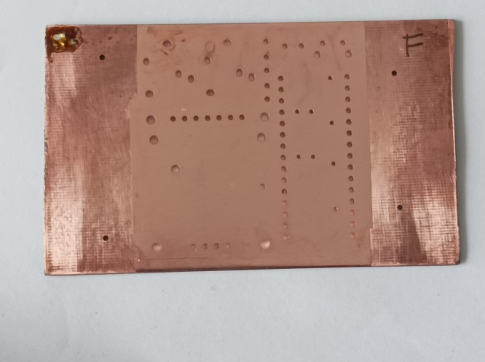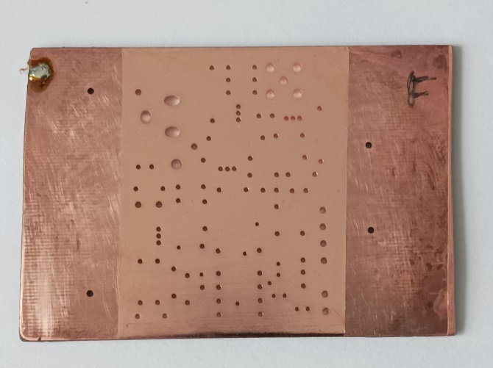

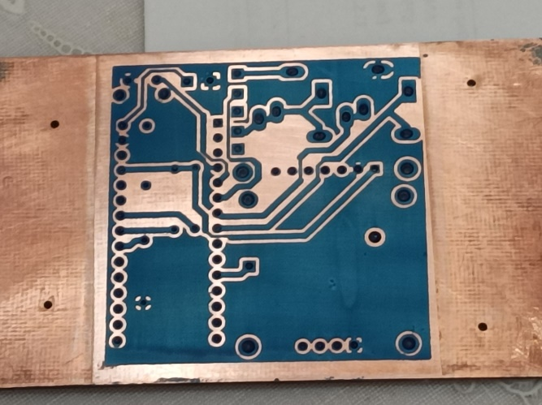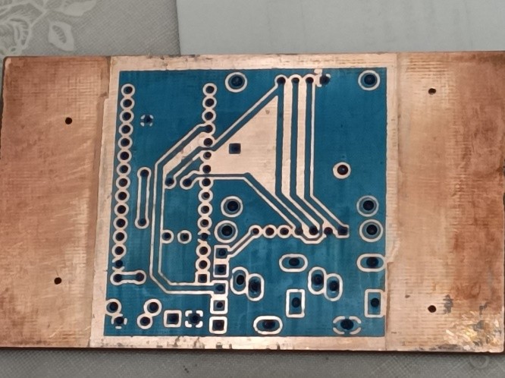

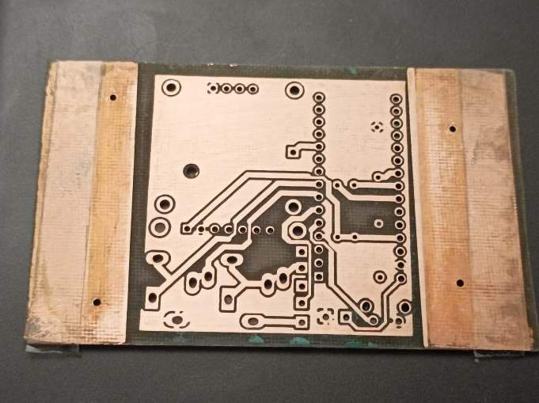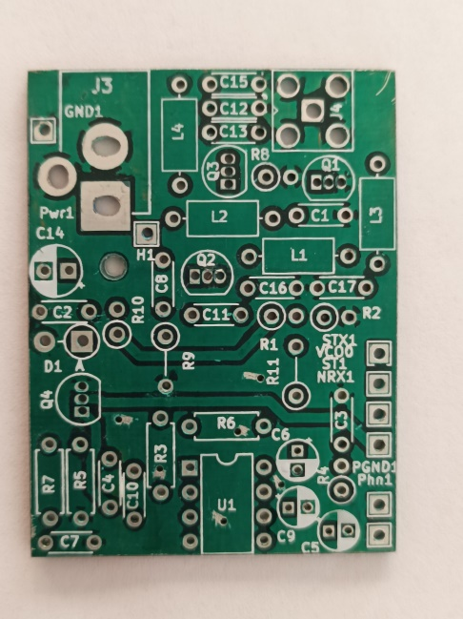

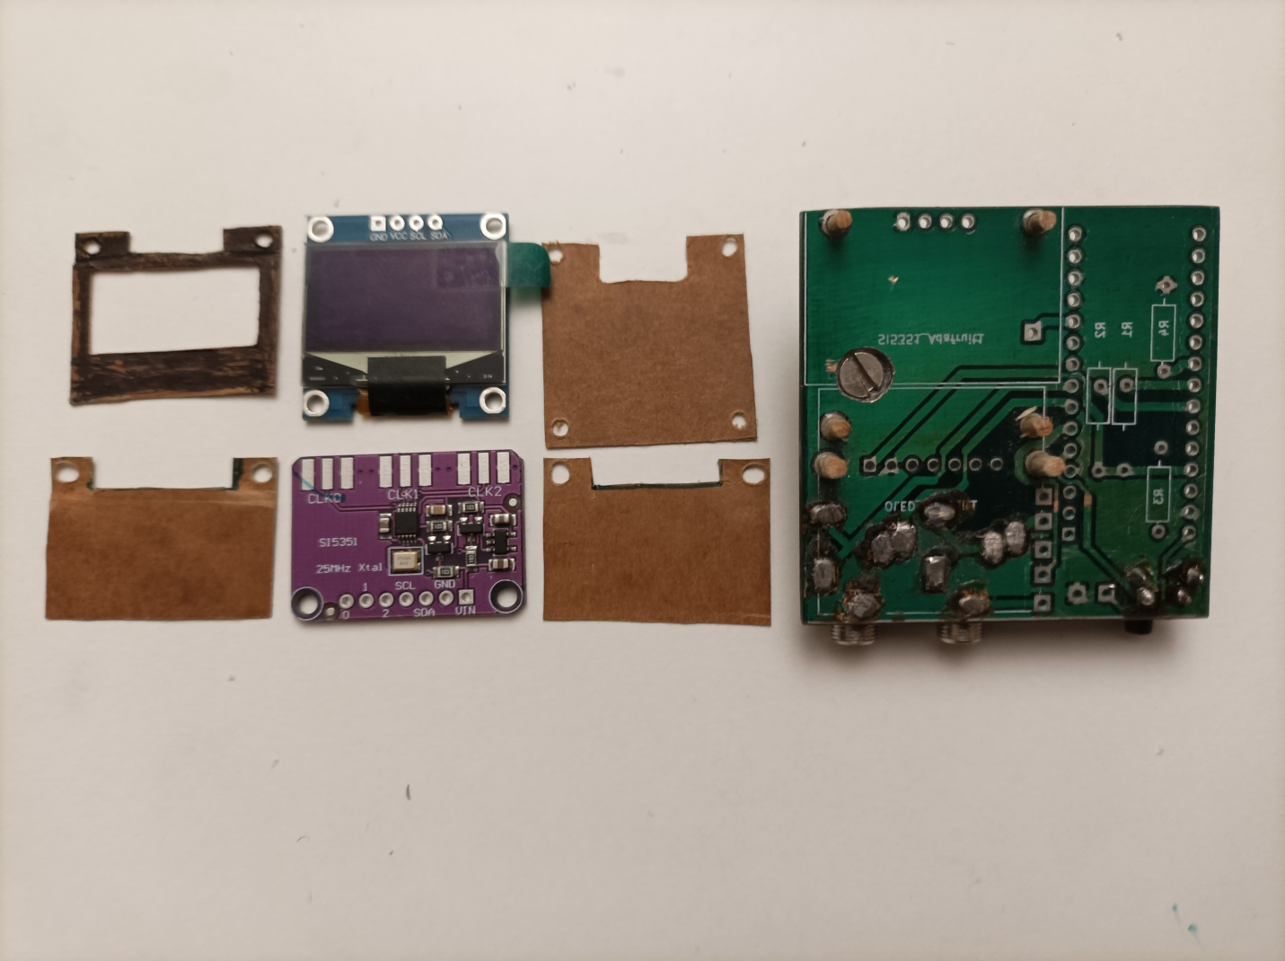

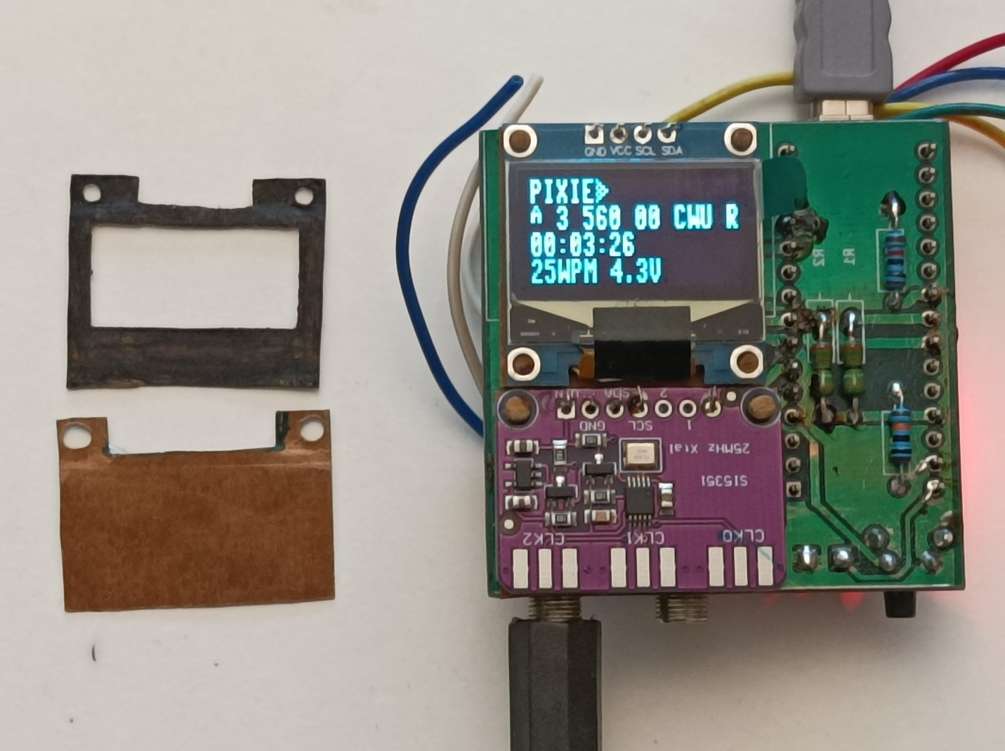

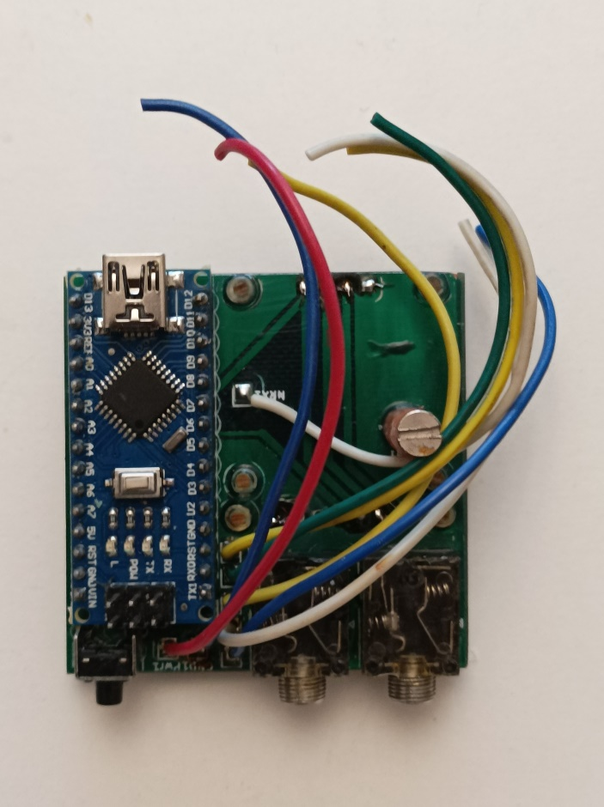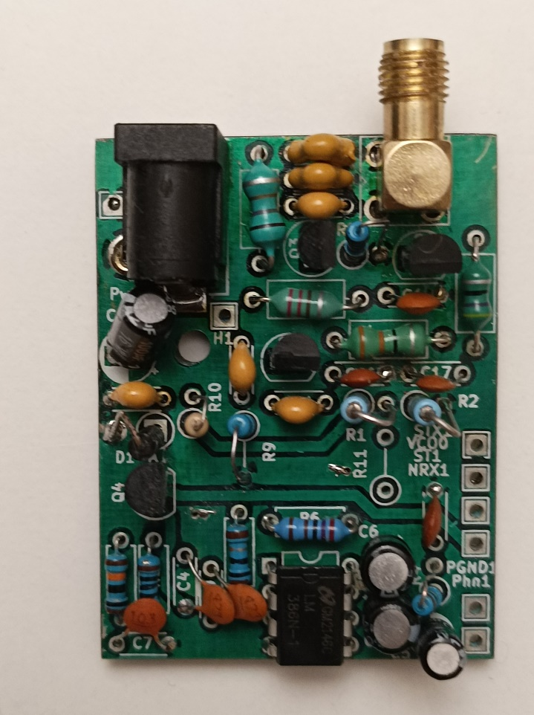

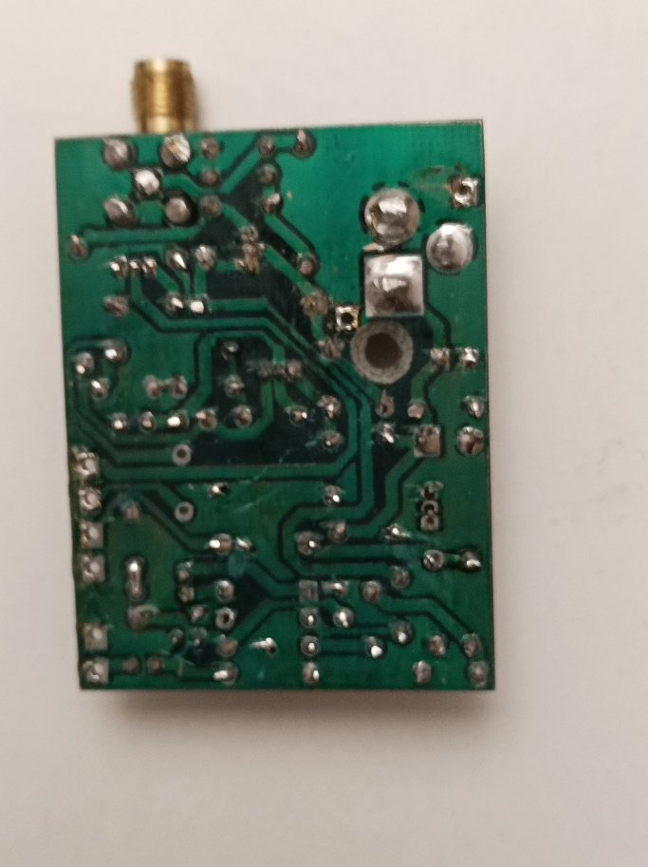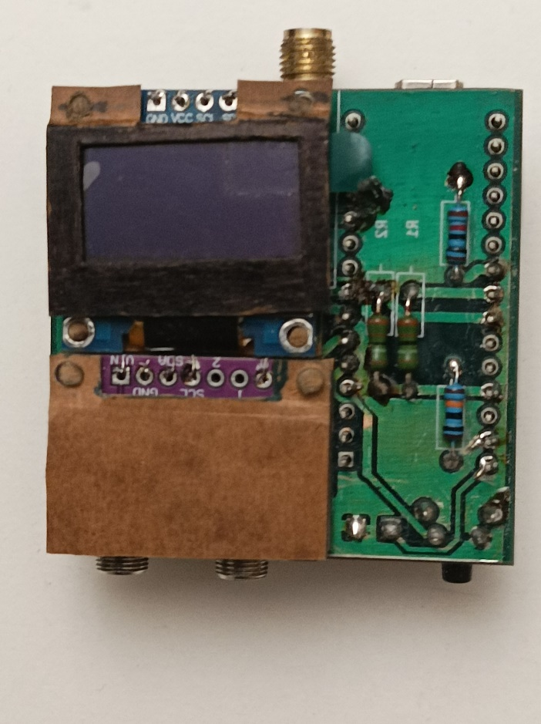

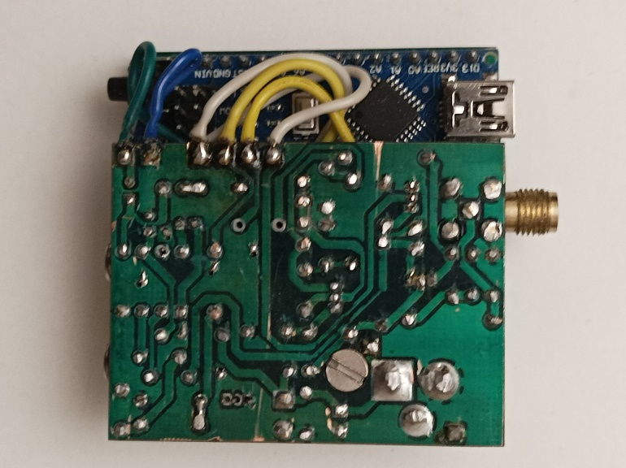

Spicky od soucastek musi byt co nejkratsi, jinak se to nevejde do krabicky

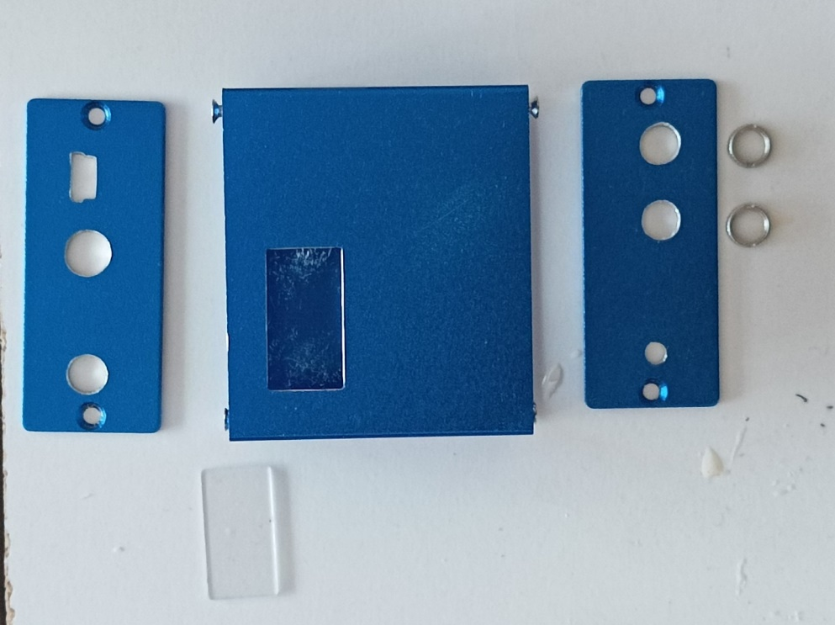

Poznamky k navrhu, provedene zmeny na dalsim prototypu:  
Udelat vetsi plosky kolem der. Jsou male a snadno se pri vyvoji prototypu utrhnou. Navic diry jsou vrtany o 0.1 mm vetsi, coz plosky dale zmensuje (pocitalo se s tim, ze dira bude vice prokovena). Obzlaste to je videt u Arduino NANO, OLED a SI5351A (nutne upravit “footprint”). Pouzity “footprint” tranzistoru a stabilizatoru TO92 ma roztece der 1.27 mm, coz neni dobre pro pripadne laborovani pri vyvoji. Pouzili jsme tedy trojnozku (v knihovne KiCad oznacena pro rucni pajeni). Puvodni navrh DSP byl upraven na zaklade pridaneho stabilizatoru 78L08, upravy frekvencni charakteristiky zesilovace a vylepseni blokovani Rx k omezeni neprijemnych lupancu pri prechodu na Tx a zpet.

Pokud by jsme chteli vyzkouset sadu modulu Arduino NANO, Adafruit OLED, SI5351 v ruznych projektech, nemusime tyto moduly napevno zapajet do DPS. Pouzijeme radeji “FEMALE HEADER” do DPS. “MALE HEADER” uz je soucasti baleni dodavanych modulu. Pokud by se neco pokazilo napriklad na Arduino NANO, je velmi obtizne ho pri pevnem zapajeni do DPS vymenit bez kvalitni odsavacky.

Je mozne udelat navrh pro smd soucastky, pokud by byl zajem. Soucasne pouzita modra krabicka jiz neumoznuje cokoliv pridat na analogovou desku.